САНКТ-ПЕТЕРБУРГСКИЙ НАЦИОНАЛЬНЫЙ ИССЛЕДОВАТЕЛЬСКИЙ УНИВЕРСИТЕТ ИНФОРМАЦИОННЫХ ТЕХНОЛОГИЙ, МЕХАНИКИ И ОПТИКИ

Кафедра Программных Систем

**Практическая работа №9**

**на тему:**

## «Создание SQL-script»

Выполнила:

Кислюк Игорь Витальевич

Группа:

К4120

Санкт-Петербург

2017

Практическая работа №9.

1. Создадим DDL file (Рисунок 1).

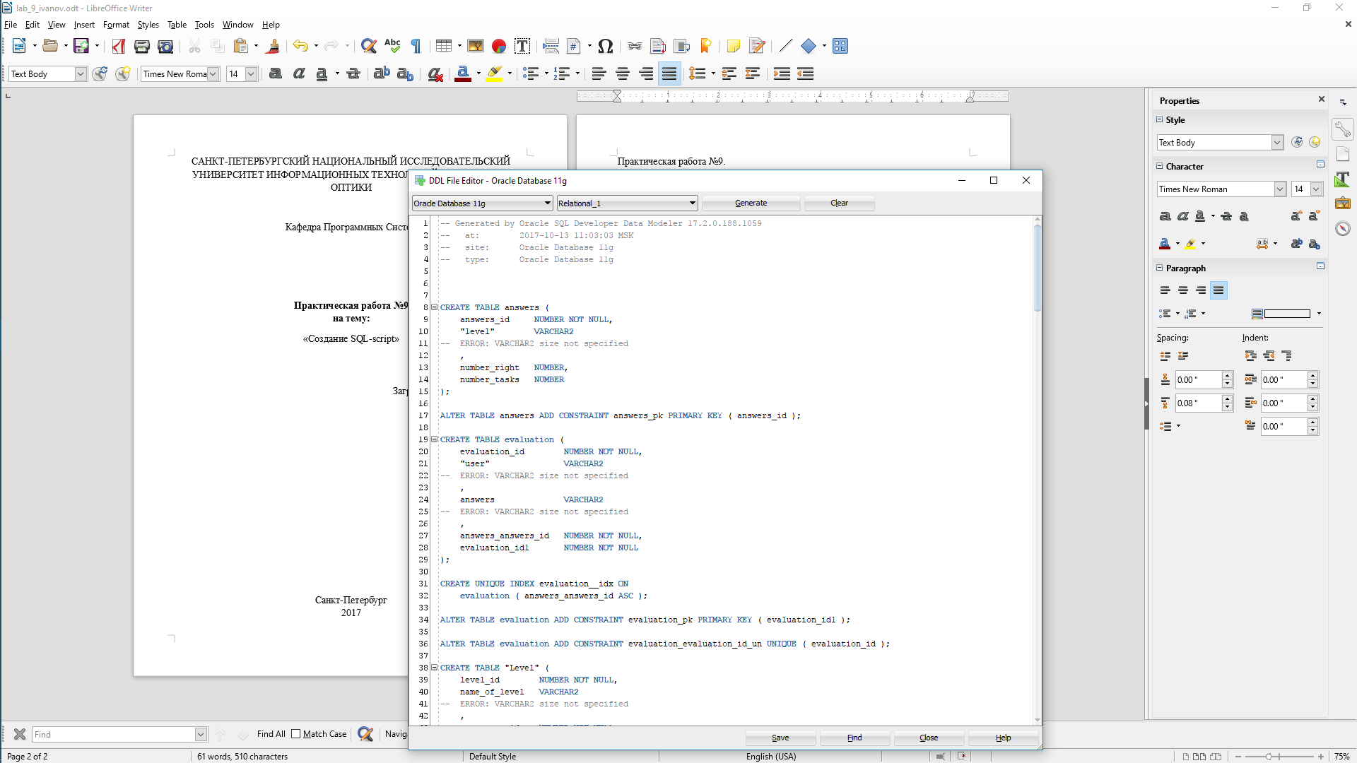Рисунок 1 — Окно редактирования DDL файла

2. Результат генерации SQL скрипта находится в файле generate-inkas.sql

**Вывод**: в результате проделанной работы был реализован SQL скрипт Oracle Data Modeler.